ПАЛЬЧИКОВЫЕ УПРАЖНЕНИЯ

Упражнения с дошкольниками необходимо выполнять в медленном темпе от 3 до 5 раз сначала одной рукой, затем другой, а в завершение — двумя руками вместе. Указания ребенку должны быть спокойными, доброжелательными и четкими.

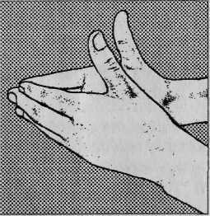
ПАРОХОД
Пароход плывет по речке и пыхтит он, словно печка.
Обе ладони поставлены на ребро, мизинцы прижаты, большие пальцы подняты вверх.

ОЧКИ
Бабушка очки надела и внунонка разглядела.
Большой палец правой и левой руки вместе с остальными образуют колечко. Колечки поднести к глазам.
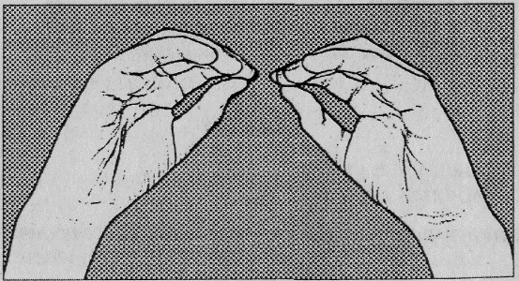

СТУЛ
Ножки, спинка и сиденье — Вот вам стул на удивленье.
Левая ладонь вертикально вверх. К ее нижней части приставляется кулачок большим пальцем к себе. По счету менять положение рук.

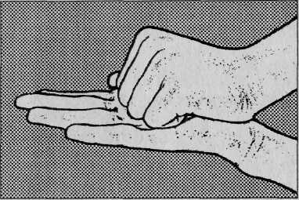

стол
У стола четыре ножки, сверху крышка, как ладошка.
Левая рука складывается в кулачок. Сверху на кулачок опускается ладошка правой руки. Локоть правой руки находится параллельно полу. По счету менять положение рук.
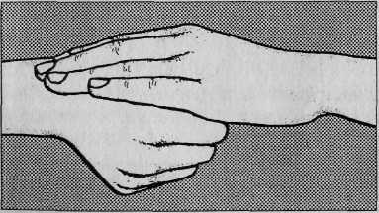

ГРАБЛИ
Листья падают в саду, я их граблями смету.
Ладони рук развернуты к себе, пальчики переплетены между собой, выпрямлены и тоже направлены на себя.
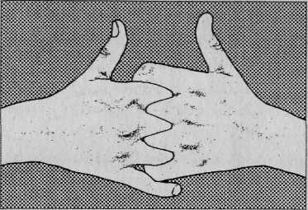

ЦЕПОЧКА
Пальчики перебираем
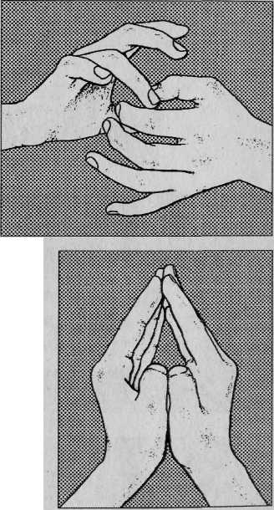
И цепочку получаем.
Большой и указательный пальцы левой руки в кольце. Через него попеременно пропускаются колечки из пальчиков правой руки: большой — указательный, большой — средний и т.д. В упражнении участвуют все пальчики.

СКВОРЕЧНИК
Скворец в скворечнике живет И песню звонкую поет.
Ладошки вертикально поставлены друг к другу, мизинцы прижаты (как лодочка), а большие пальцы загнуты внутрь.

ШАРИК
Надуваем быстро шарик.
Он становится большой.
Вдруг шар лопнул, воздух вышел —
Стал он тонкий и худой.
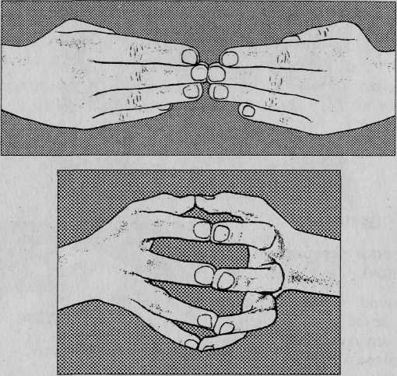
Все пальчики обеих рук в «щепотке» и соприкасаются кончиками. В этом положении дуем на них, при этом пальчики принимают форму шара. Воздух «выходит», и пальчики принимают исходное положение.
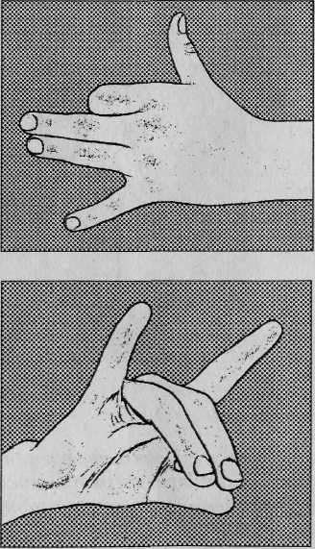
СОБАКА
У собаки острый носик,
Есть и шейка, есть и хвостик.
Правая ладонь ставится на ребро, на себя. Большой палец поднимается вверх. Указательный, средний и безымянный — вместе. Мизинец попеременно опускается и поднимается.
КОШКА
А у кошки ушки на макушке,
Чтобы лучше слышать мышь в норушке.
Средний и безымянный пальцы упираются в большой. Указательный палец и мизинец подняты вверх.

МЫШКА
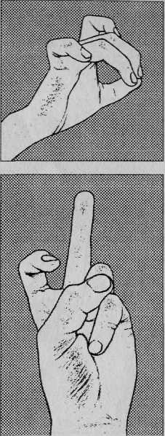
Серенький комок сидит И бумажкой все шуршит.
Средний и безымянный пальцы упираются в большой.
Указательный палец и мизинец согнуты в дуги и
прижаты к среднему и безымянному пальцам.
ЗАЙКА
Ушки длинные у зайки, из кустов они торчат.
Он и прыгает и скачет, веселит своих зайчат.
Пальчики согнуты в кулачок. Указательный и
средний пальцы выставлены вверх. Ими
необходимо шевелить в стороны и вперед.

ЗАЙКА И БАРАБАН
Зайка взял свой барабан И ударил трам-трам-трам. И ударил трам-трам-трам.
Пальчики согнуты в кулачок. Указательный и средний пальцы подняты вверх и прижаты друг к другу. Безымянным и мизинцем поочередно стучать по большому пальцу.
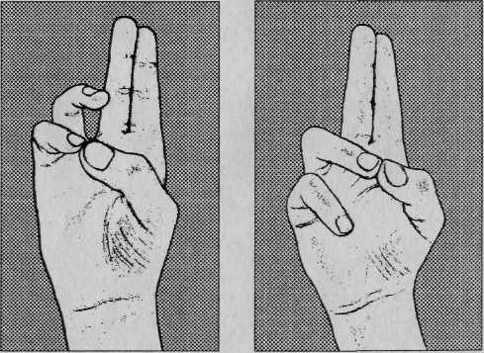

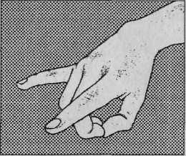
КОЗА
Идет коза рогатая за малыми ребятами.
Внутренняя сторона ладони опущена вниз.
Указательный палец и мизинец выставлены вперед и двигаются в разные стороны. Средний и безымянный пальцы прижаты к ладони и обхвачены большим.

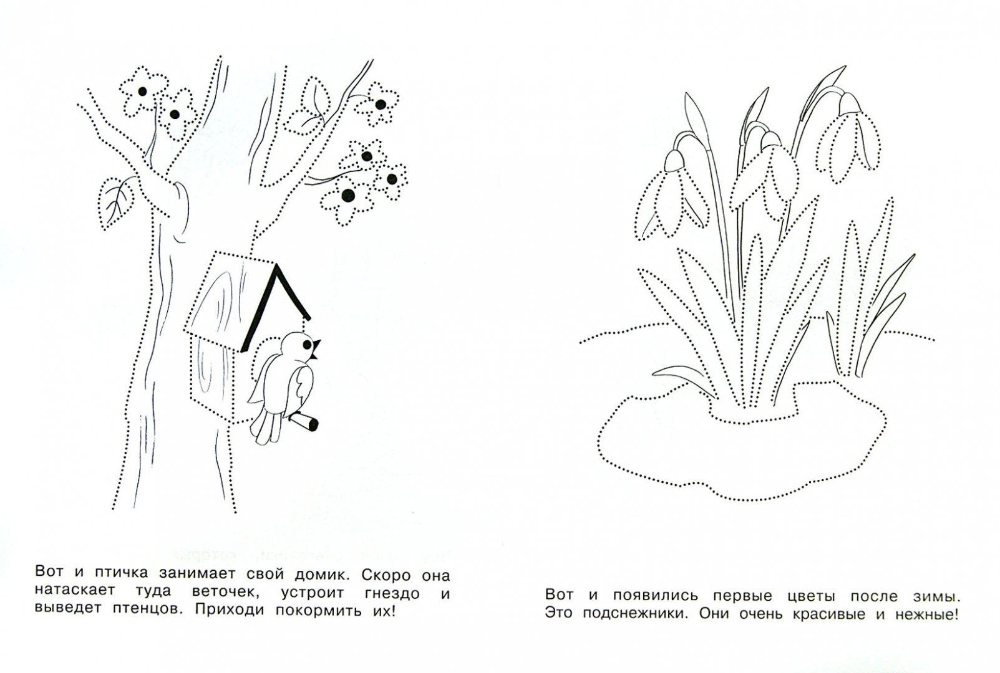
Литература: Сиротюк А.Л «Коррекция развития интеллекта дошкольников.»— М.: ТЦ Сфера

2.

